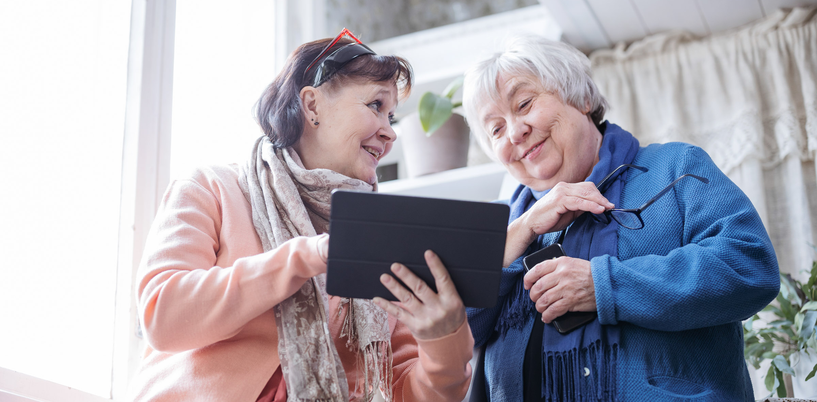

Kuva: Joonas Brandt

Kohdataan kylillä ja keskuksissa!
TERVETULOA VIRTUAALISEEN KAHVIHETKEEN

A

Punaisen Ristin XXX osasto järjestää virtuaalisia
kahvihetkiä joka XXX kello XXX Microsoft Teamsilla!

Osallistuaksesi virtuaaliseen kahvihetkeen tarvitset
sähköpostiosoitteen ja Internet yhteyden. Kahvihetkillä on tarjolla erilaisia teemoja. Osallistuminen on maksutonta.
Osallistumislinkki löytyy täältä:
https://vapaaehtoiset.punainenristi.fi/event

Mikäli sinulla on kysyttävää, ota yhteyttä: XXX puh. XXX
Lämpimästi tervetuloa!

¶___._____________ _ i._ _____ _ __________ _ _._________________ _ _.__ ______
_______
􀀹 􀁌 􀀃 􀁗 􀁄 􀁕 􀀃 􀁈 􀁑 􀀃 􀁎 􀁒 􀁕 􀁗 􀀃 􀁓 􀁕 􀁒 􀁐 􀁈 􀁑 􀁄 􀁇 􀀃 􀁒 􀁆 􀁋 􀀃 􀁘 􀁓 􀁓 􀁗 􀂦 􀁆 􀁎 􀁈 􀁕
􀁒 􀁐 􀁊 􀁌 􀁙 􀁑 􀁌 􀁑 􀁊 􀁈 􀁑 􀀃 􀁐 􀁈 􀁇 􀀃 􀁄 􀁏 􀁏 􀁄 􀀃 􀁙 􀂧 􀁕 􀁄 􀀃__ _ _._________________ _ _.__ ______
_______ ¶___._____________ _ i._ _____ _ ____# i
______ _ _._________________ _ _.__ ______
_______
􀀹 􀁌 􀀃 􀁗 􀁄 􀁕 􀀃 􀁈 􀁑 􀀃 􀁎 􀁒 􀁕 􀁗 􀀃 􀁓 􀁕 􀁒 􀁐 􀁈 􀁑 􀁄 􀁇 􀀃 􀁒 􀁆 􀁋 􀀃 􀁘 􀁓 􀁓 􀁗 􀂦 􀁆 􀁎 􀁈 􀁕
􀁒 􀁐 􀁊 􀁌 􀁙 􀁑 􀁌 􀁑 􀁊 􀁈 􀁑 􀀃 􀁐 􀁈 􀁇 􀀃 􀁄 􀁏 􀁏 􀁄 􀀃 􀁙 􀂧 􀁕 􀁄 􀀃
􀀹 􀁌 􀀃 􀁗 􀁄 􀁕 􀀃 􀁈 􀁑 􀀃 􀁎 􀁒 􀁕 􀁗 􀀃 􀁓 􀁕 􀁒 􀁐 􀁈 􀁑 􀁄 􀁇 􀀃 􀁒 􀁆 􀁋 􀀃 􀁘 􀁓 􀁓 􀁗 􀂦 􀁆 􀁎 􀁈 􀁕
􀁒 􀁐 􀁊 􀁌 􀁙 􀁑 􀁌 􀁑 􀁊 􀁈 􀁑 􀀃 􀁐 􀁈 􀁇 􀀃 􀁄 􀁏 􀁏 􀁄 􀀃 􀁙 􀂧 􀁕 􀁄 􀀃

NÄHDÄÄN TOISEMME!

